OHSUNG STEEL · 서비스 기획
코일관리 서비스 기획서
QR코드 기반 입고 자동화 — 검토 및 서비스 기획
※ 본 문서는 개발 착수 전 사전 검토 단계의 기획 문서입니다 (코드 개발 없음)
2026. 7

1. 배경 및 목적
현재 소재 입고는 고객사가 FAX로 보낸 이관요청서·송장·코일 밀시트를 담당자가 눈으로 대조한 뒤, 그린피 ERP에 재고를 수기로 입력하는 방식으로 이루어집니다. 실물 코일에는 제조사가 부착한 자체 코일ID(밀시트 라벨)가 있지만, 이 값이 오성철강 내부 관리 체계나 그린피 입고전표와 자동으로 연결되어 있지 않아, 코일의 정확한 위치나 이동 이력을 추적하기 어렵고 대사 과정에서 오류·누락이 발생하기 쉽습니다.
이 기획서는 코일이 입고되기 전 단계부터 QR 코드를 부여해 실물 코일과 전산 데이터를 1:1로 연결하고, 입고 시 QR 스캔만으로 그린피 입력이 자동으로 이루어지도록 하며, 이후 어느 시점에서든 QR을 스캔해 코일 상태를 바로 확인할 수 있도록 하는 서비스를 검토·기획하는 것을 목적으로 합니다. 개발 착수 전, 현재 서류 구조와 그린피 화면을 실제 자료 기준으로 분석하고, 확인이 필요한 사항을 먼저 정리합니다.

2. 현재 프로세스 분석 (근거자료)
실제 이관요청서, 공정 흐름도, 코일 밀시트 및 그린피 화면을 기준으로 현재 프로세스를 분석했습니다.

2.1 이관요청서
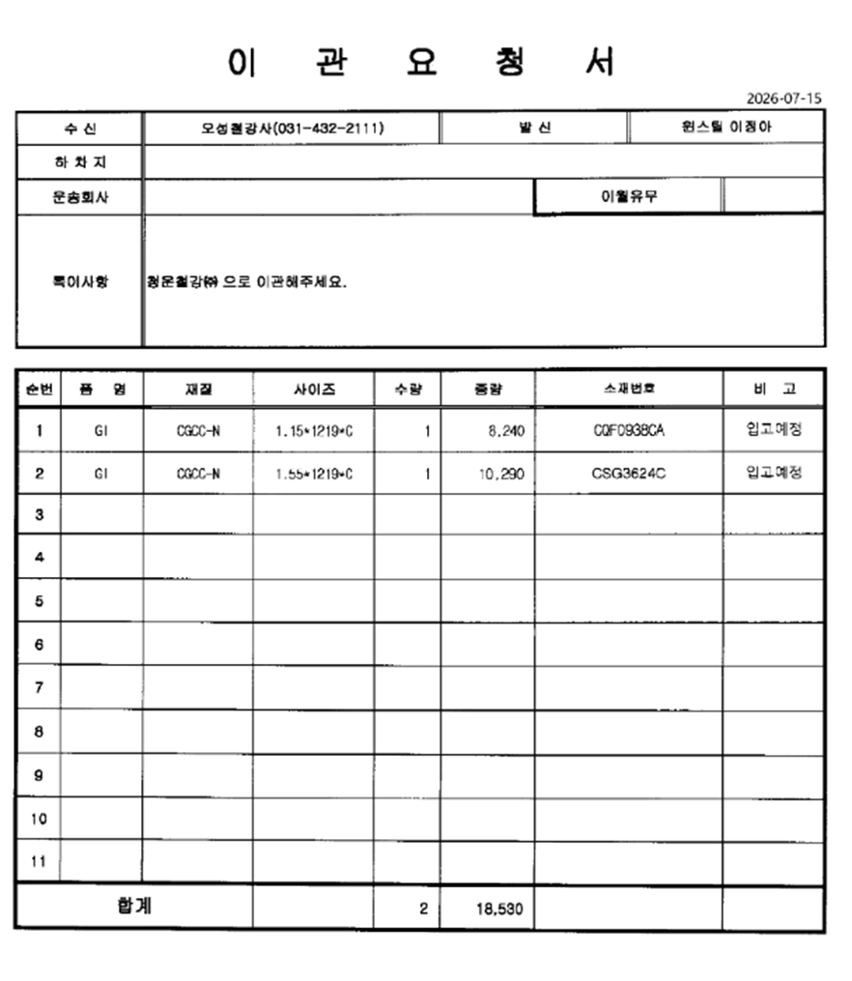
[그림 1] 이관요청서 예시 (2026-07-15, 원스틸 → 오성철강)
이관요청서는 수신·발신·하차지·운송회사·이월유무·특이사항과, 품목별 순번·품명·재질·사이즈·수량·중량·소재번호·비고로 구성된 표로 이루어져 있습니다. 예시에서는 청운철강㈜으로 이관 요청이 함께 기재되어 있어, 오성철강을 거쳐 제3의 거래처로 바로 이관되는 케이스도 존재함을 알 수 있습니다. 품목 표의 '소재번호'(예: CQF0938CA, CSG3624C)가 코일을 구분하는 핵심 식별자로 쓰이고 있으며, 이 값이 QR 코드 설계의 출발점이 됩니다.

2.2 공정 흐름 — 문의 · 소재입고
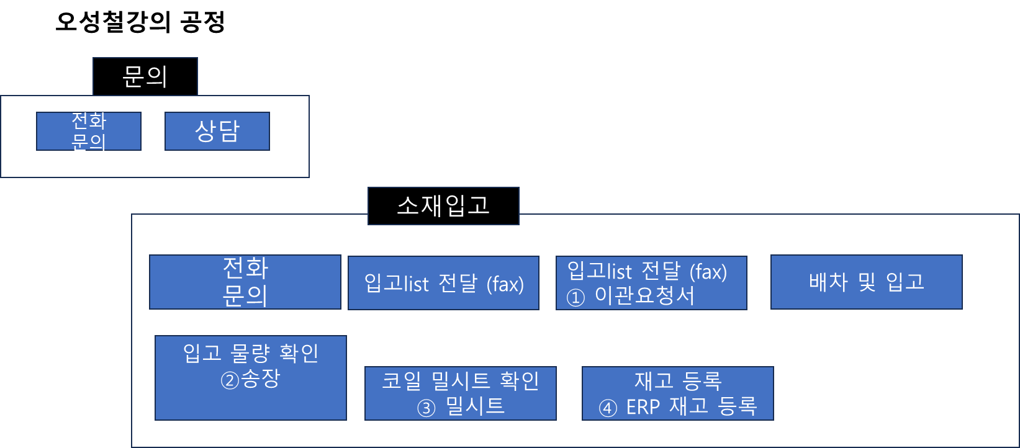
[그림 2] 오성철강의 공정 — 문의 · 소재입고 흐름도
소재입고 단계는 전화문의 → 입고List 전달(FAX, ① 이관요청서) → 배차 및 입고 → 입고 물량 확인(② 송장) → 코일 밀시트 확인(③ 밀시트) → 재고 등록(④ ERP 재고 등록) 순으로 진행됩니다. 서류 3종(①이관요청서 ②송장 ③밀시트)을 사람이 순차적으로 대조한 뒤 마지막에 그린피 ERP에 수기로 입력하는 ④ 단계가, 이번에 자동화하려는 핵심 지점입니다.

2.3 코일 밀시트 및 그린피 입고전표 현황
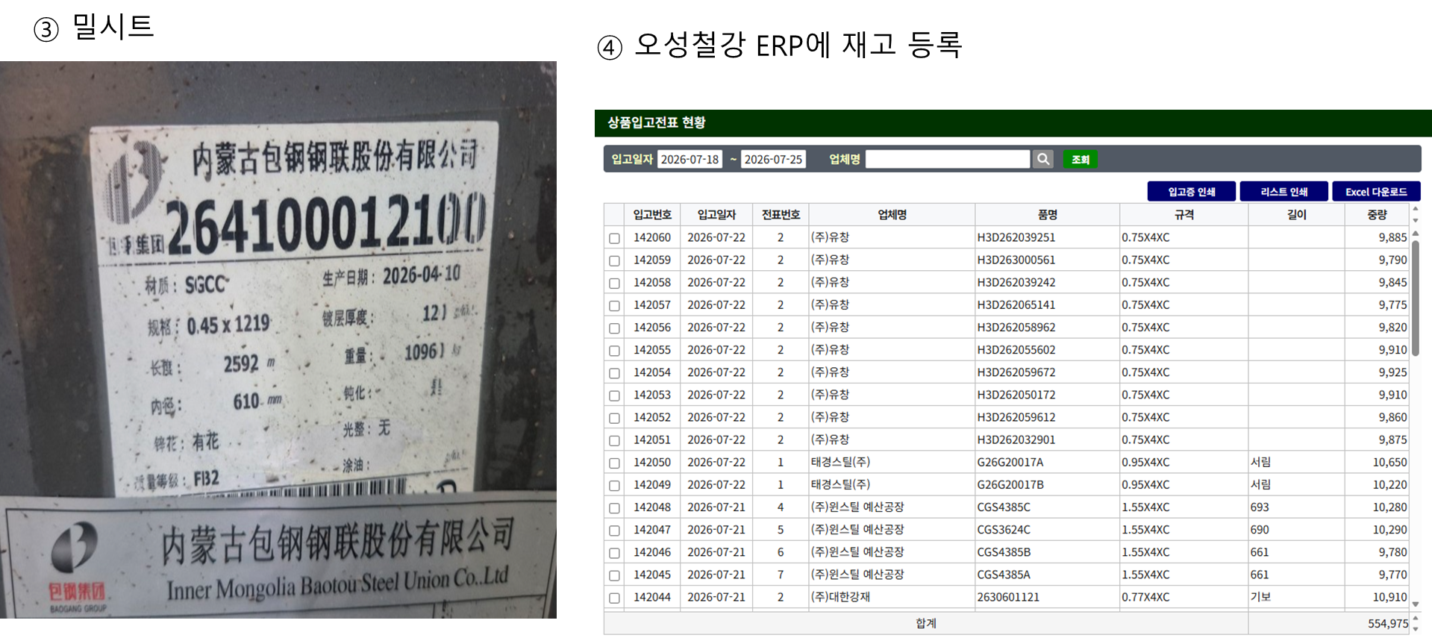
[그림 3] 코일 밀시트(좌) 및 그린피 상품입고전표 현황 화면(우)
밀시트는 제조사(예시: 内蒙古包钢钢联 / Inner Mongolia Baotou Steel Union)가 코일 생산 시점에 부착하는 라벨로, 제조사 자체 코일ID(예: 26410012100), 재질(SGCC), 규격(0.45×1219), 생산일자, 도금층 두께, 길이, 중량, 내경 등이 기재되어 있습니다. 그린피 '상품입고전표 현황' 화면은 입고번호·입고일자·전표번호·업체명·품명·규격·길이·중량 컬럼으로 구성되어 있고, 입고증 인쇄·리스트 인쇄·Excel 다운로드 기능을 제공합니다.
여기서 확인해야 할 점이 있습니다. 이관요청서의 '소재번호'와 밀시트의 제조사 코일ID는 서로 다른 값(예: CQF0938CA ↔ 26410012100)으로, 같은 코일을 가리키는 서로 다른 두 개의 식별 체계입니다. 또한 그린피 화면에는 소재번호나 제조사 코일ID를 직접 담는 컬럼이 화면상 보이지 않아, 그린피 내부적으로 이 값들을 어떻게(또는 어느 필드에) 저장하는지 별도 확인이 필요합니다. 이 부분은 7장 '검토가 필요한 사항'에서 다시 정리합니다.

3. 서비스 개요
제안하는 코일관리 서비스는 4단계로 구성됩니다. 뒤에서 각 단계를 상세히 설계합니다.
① 입고예정 등록 | ② QR 라벨 발행 · 부착 | ③ QR 스캔 → 그린피 자동입력 | ④ QR 스캔 → 상태 조회
이관요청서 내용을 오성 ERP에 '입고예정' 상태로 등록하고, 코일별 QR을 자동 채번 | 코일별 QR 라벨을 인쇄해, 코일 도착 시 현장에서 부착 | 스캔 시 입고예정 내역과 자동 대사되어 그린피 입고전표에 자동 반영 | 이후 언제든 QR을 스캔하면 입고·보관·가공·출고 상태를 바로 확인

4. QR 코드 설계 방안
QR에 어떤 값을 담을지는 이후 모든 단계의 기반이 되므로 가장 먼저 결정해야 합니다. 두 가지 방식을 비교합니다.
방식 | 설명 | 장점 | 단점
A. 내부관리번호  + 조회URL | 오성 ERP가 코일마다 고유 관리번호(예: OS-20260722-0001)를 발급하고, QR에는 해당 코일 조회 페이지 URL을 인코딩 | 소재번호·제조사 코일ID 체계가 달라도 안정적으로 대응, 스캔 시 앱 설치 없이 바로 웹에서 상태 확인 가능 | 내부 채번 규칙과 DB 매핑 설계가 별도로 필요
B. 소재번호 직접 인코딩 | 이관요청서의 소재번호(예: CQF0938CA)를 QR에 그대로 인코딩 | 별도 채번 체계 없이 바로 적용 가능 | 거래처·제조사마다 번호 체계가 달라 중복·충돌 위험, 밀시트의 제조사 코일ID와 별도 관리 필요

권장안 방식 A(내부관리번호 + 조회URL)를 권장합니다. 이관요청서의 소재번호와 밀시트의 제조사 코일ID를 둘 다 참조값으로 저장해 두면, 향후 어느 한쪽 체계가 바뀌더라도 QR 자체는 영향을 받지 않습니다.

5. 단계별 상세 설계

5.1 입고예정 등록
- 트리거 — FAX로 이관요청서 수신 (현재는 사람이 확인, 향후 OCR 자동인식과 연계 가능)
- 입력 — 이관요청서 품목 표의 품명·재질·사이즈·수량·중량·소재번호·비고를 오성 ERP에 '입고예정' 상태로 등록
- [확정] 코일 속성값은 이관요청서에 적힌 내용을 그대로 사용합니다. 밀시트의 제조사 코일ID와 별도로 매핑·가공하지 않으며, 필요 시 참고용 메모로만 함께 저장합니다.
- 산출물 — 코일별 내부관리번호 자동 채번 및 QR 코드 생성

5.2 QR 라벨 발행 및 부착
- 입고예정 등록 시점에 코일별 QR 라벨을 인쇄 (라벨 프린터 기종·현장 배치는 검토 필요)
- 코일 도착 시 하역·검수 담당자가 라벨을 코일에 부착 — 제조사 밀시트 라벨을 훼손하지 않도록 별도 위치에 병행 부착 권장
- 3자 이관(예: 청운철강㈜으로 이관되는 사례)의 경우, QR을 오성철강이 발급할지 최종 수령처 기준으로 발급할지 시나리오를 별도로 정해야 함

5.3 QR 스캔 → 그린피 입력
- [확정] 그린피는 공식 API를 제공하지 않습니다. '자동 연동'이 아니라 '직접 입력을 도와주는 방식'으로 접근합니다.
- 검수 담당자가 모바일 또는 기존 슬리팅 대시보드 PAD로 QR 스캔
- 스캔된 코일을 입고예정 리스트와 자동 대사(품목·수량·중량 일치 여부 확인)
- 1차(PoC) — 대사 결과를 화면에 입력 완료 형태로 미리 채워 보여주고, 담당자가 그린피 화면에 그대로 옮겨 입력(복사/붙여넣기 수준)합니다. 그린피 쪽 코드를 건드리지 않아 위험이 가장 낮고, 지금 바로 시범 운영이 가능합니다.
- 2차(확대 적용 시 검토) — 기존 RPA Agent가 이미 그린피에 로그인해 데이터를 읽어오는 방식을 쓰고 있으므로, 같은 방식으로 그린피의 '입고전표 등록' 요청을 파악해 자동 제출까지 확장하는 방안을 검토합니다. 다만 조회보다 리스크가 큰 '쓰기' 동작이므로, 1차 시범에서 데이터 정확도가 검증된 뒤에 진행합니다.
- 대사에 실패(수량·중량 불일치, 미등록 소재번호 등)하면 입력 화면에 예외로 표시하고 담당자가 직접 확인

5.4 QR 스캔 → 상태 조회
- 이후 어느 시점이든 QR 스캔 시 현재 상태(입고완료 · 보관중 · 가공중 · 출고완료)를 바로 표시
- 입고일시 · 가공이력 · 출고일시 등 이력을 타임라인 형태로 함께 제공
- 이미 검토한 3D 재고뷰어와 연계하면 창고 내 실제 위치까지 함께 표시 가능

5.5 작업지시서의 거래처 입력
- [확정] 작업지시서를 만들 때 거래처는 이관요청서의 발신 정보로 자동 채우지 않고, 담당자가 직접 입력(또는 목록에서 선택)하도록 설계합니다.
- 이관요청서 예시처럼 발신은 원스틸이지만 실제로는 청운철강㈜으로 이관되는 3자 거래 사례가 있어, 자동 채움 대신 사람이 최종 확인·선택하는 구조가 더 안전합니다.

6. 데이터 흐름 요약
단계 | 트리거 | 입력 데이터 | 처리 시스템 | 산출물/결과
① 입고예정 등록 | 이관요청서 FAX 수신 | 품명·재질·사이즈·수량·중량·소재번호 | 오성 ERP | 입고예정 등록 + QR 채번
② 라벨 발행·부착 | 입고예정 등록 완료 | 코일별 내부관리번호 | 라벨 프린터 / 현장 | QR 라벨 부착 완료
③ 그린피 입력 | QR 스캔 | QR 코드값 + 실측 수량·중량 | 오성 ERP (입력보조 화면) | 담당자가 그린피에 그대로 옮겨 입력
④ 상태 조회 | QR 스캔(임의 시점) | QR 코드값 | 오성 ERP | 코일 상태·이력 화면 표시

7. 검토가 필요한 사항
개발 착수 전, 아래 항목을 먼저 확인·협의해야 서비스 설계가 흔들리지 않습니다.
구분 | 확인 필요 내용 | 확인 대상
그린피 화면 필드 매핑 | 입력보조 화면의 항목 이름·순서를 그린피 등록 화면과 동일하게 맞추기 위해, 그린피 등록 화면의 실제 입력 필드 구성을 확인 필요 | 그린피 운영 담당자
3자 이관 시 QR 발급주체 | 거래처는 담당자가 직접 입력하기로 확정했으나, QR 자체를 오성철강이 발급할지 최종 수령처 기준으로 발급할지는 별도 확인 필요 | 영업/현장 담당자
QR 라벨 하드웨어 | 라벨 프린터 기종, 방수·내구성(옥외·분진 환경), 인쇄 위치 검토 필요 | 구매/총무
스캔 디바이스 | 기존 슬리팅 대시보드 PAD를 활용할지, 별도 모바일 스캐너가 필요한지 결정 필요 | 현장 운영팀
예외 처리 정책 | 중량 오차 허용 범위, QR 훼손·분실 시 재발행 절차 등 운영 규칙 수립 필요 | 현장 운영팀

8. 1차 피드백 반영 — 확정된 사항
검토가 필요한 사항 중 아래 3가지는 이번 피드백으로 방향이 확정되어, 5장의 단계별 설계에 반영했습니다.
항목 | 결정 내용
그린피 입력 방식 | API 연동 불가 확인됨. 자동 연동 대신, QR 스캔 결과를 미리 채워 보여주는 '입력보조 화면'을 만들어 담당자가 그린피에 그대로 옮겨 입력하는 방식으로 우선 진행. 데이터 정확도가 검증되면 쓰기(등록) 자동화 확장을 별도 검토.
코일 속성값 소스 | 코일 속성(품명·재질·사이즈·수량·중량·소재번호)은 이관요청서 내용을 그대로 사용. 밀시트 제조사 코일ID와의 매핑 작업은 하지 않음(참고 메모로만 보관).
작업지시서 거래처 | 이관요청서 발신 정보로 자동 채우지 않고, 담당자가 직접 입력·선택. 3자 이관(예: 청운철강 이관 사례) 대응.

9. QR 출력 · 인식 방법 검토

9.1 QR 라벨 출력 방식
방식 | 설명 | 장점 | 단점
감열 라벨프린터  (일반) | 데스크탑형 감열 프린터로 QR+텍스트 라벨을 즉시 출력 | 즉시 출력, 소모품 저렴, 입고예정 등록 화면에서 바로 인쇄 | 감열지는 열·기름에 약해 변색·박리 위험 — 코일 표면 환경(분진·기름기)에는 부적합할 수 있음
열전사 + 합성수지(PET) 라벨  (산업용) | 리본을 이용한 열전사 방식으로, 방수·내유성 합성수지 라벨에 인쇄 | 옥외·분진·기름 환경에서도 내구성 확보, 물류 현장에서 검증된 방식 | 전용 리본 소모품 필요, 프린터 단가가 감열식보다 다소 높음
일반 스티커 + 보호 필름  (임시) | 사무용 프린터로 스티커 출력 후 라미네이트 필름으로 보호 | 초기 PoC를 기존 장비만으로 바로 시작 가능 | 부착 단계가 하나 늘어나고, 장기 내구성은 떨어짐
권장안 코일이 옥외·분진·기름기 환경에 노출되므로 감열식보다 합성수지 라벨 + 열전사 프린터 조합을 최종 목표로 하되, 1차 PoC는 일반 스티커 + 보호 필름으로 빠르게 검증부터 시작할 것을 제안합니다.

9.2 QR 인식(스캔) 방식
방식 | 설명 | 장점 | 단점
핸드헬드 스캐너  (USB/블루투스) | 스캔 값이 키보드 입력처럼 그대로 전달(키보드 에뮬레이션) — 입력창에 커서만 있으면 별도 앱 없이 인식 | 장갑 착용 상태에서도 트리거 조작 용이, 방진·방수 제품 다수, 소프트웨어 개발 불필요 | 별도 하드웨어 구매·충전 관리 필요
PAD 카메라 스캔  (웹 기반) | 기존 슬리팅 대시보드 PAD(브라우저 기반)에 카메라 QR 인식 기능만 추가 | 신규 하드웨어 불필요, 기존 PAD 그대로 재사용해 학습 부담 없음 | 카메라 각도·조명에 따라 인식률 저하 가능, 장갑 낀 채 터치 조작이 불편할 수 있음
스마트폰 카메라 스캔 | QR을 URL 형태로 인코딩하면 기본 카메라 앱으로 바로 인식 → 브라우저 연결 | 누구나 소지, 앱 설치 불필요 — 상태조회(4단계)에 특히 적합 | 현장 공용 단말이 필요할 수 있고, 오염 환경에서 개인 단말 사용은 꺼려질 수 있음
권장안 ③ 그린피 입력 단계는 기존 PAD에 카메라 스캔 기능을 추가하는 방식으로 신규 투자 없이 우선 검토하고, 처리량이 늘어나면 핸드헬드 스캐너를 추가 도입하는 것을 제안합니다. ④ 상태조회는 QR을 URL로 인코딩해 두면 스마트폰 카메라만으로도 누구나 바로 확인할 수 있습니다.

10. 그린피 연동 방식 심화 비교
8장에서 확정한 '입력보조'(A) 외에 세 가지 대안을 검토했습니다. C(엑셀 업로드)는 그린피에 해당 기능이 없는 것으로 확인되어 제외합니다.
방식 | 설명 | 장점 | 단점
A. 입력보조 화면  (수기 입력) | QR 스캔 결과를 화면에 미리 채워 보여주고, 담당자가 그린피에 직접 타이핑 | 그린피를 전혀 건드리지 않아 리스크 없음, 즉시 시작 가능 (1차 확정안) | 건별로 타이핑이 필요해 완전한 시간 절감은 아님
B. 클립보드 복사·붙여넣기 | 입력보조 화면에 '복사' 버튼을 추가해, 값을 클립보드에 담아두고 그린피 화면에 붙여넣기만 하면 되도록 | 타이핑 오류 감소, A 대비 적은 추가 개발로 입력 속도 개선 | 그린피 입력 화면이 붙여넣기를 지원하는지 확인 필요
C. 엑셀 업로드 | QR 스캔 데이터를 그린피 양식에 맞는 엑셀로 자동 생성 → 담당자가 그린피에 업로드 | — | [확인됨] 그린피에 일괄 업로드 기능 없음 — 이 방식은 채택하지 않음
D. RPA 쓰기 자동화  (웹 자동화) | 기존 RPA Agent의 로그인·요청 재현 방식을 그린피 '등록' 요청까지 확장해 완전 자동 반영 | 사람 개입 없이 완전 자동화 | 조회보다 리스크가 큰 '쓰기' 동작 — 개발·검증 부담이 가장 큼 (2차 확장안, 기존 계획 유지)
권장 우선순위 일괄 업로드가 없다는 것이 확인되면서, 1차의 실질 효과는 '타이핑 시간 단축'이 아니라 '이관요청서·송장·밀시트 3종을 사람이 대조하던 과정을 자동 대사로 없애는 것'에 있다고 다시 정의합니다. 타이핑 자체는 A로 계속 남고, B(클립보드 붙여넣기)가 되는지는 여전히 확인할 가치가 있습니다. 체감되는 시간 절감을 원한다면 D(RPA 쓰기 자동화)가 사실상 유일한 경로이므로, 1차 PoC로 데이터 정확도를 검증한 뒤 D 착수 여부를 빠르게 판단할 것을 제안합니다.

11. 역할별 효율성 검토 — 사무실 · 지게차기사
이 서비스가 실제로 효과적이려면, 소프트웨어가 아니라 사무실 직원과 지게차 기사 각자의 실제 동선에 맞아야 합니다. 역할별로 나눠 검토했습니다.

11.1 지게차 기사
우려 지금 설계(고정 PAD까지 걸어가서 스캔)를 그대로 적용하면 비효율적일 가능성이 큽니다. 코일마다 내려서 걷고 스캔하고 다시 타는 동작이 추가되면, 물량이 많은 날 그 자체가 새로운 병목이 됩니다.
- QR 스캔 지점을 새로 만들지 않고, 지게차 기사가 이미 멈추는 지점(계량·입고확인 지점)에 자연스럽게 배치
- 고정 PAD로 걸어가 스캔하는 대신, 차량 거치용 스캐너나 휴대용 스캐너로 앉은 채로 스캔 가능하게 구성
- QR 라벨 부착은 지게차 기사가 아니라 하역·검수 담당자가 입고 접수 시점에 수행 — 기사의 작업 절차는 '스캔만 추가'로 최소화

11.2 사무실 직원
우려 일괄 업로드가 없으므로 '타이핑이 빨라진다'는 기대는 접어야 합니다. 실제 효과는 지금 이관요청서·송장·밀시트 3장을 사람이 눈으로 대조하는 과정이 자동 대사로 대체된다는 데 있습니다. 대조는 시스템이 하고, 사람은 확인된 값만 그린피에 옮기면 되므로 '맞는지 확인하는 시간'은 줄지만 '타이핑하는 시간'은 그대로입니다.
- PoC 성과 지표를 '입력 소요시간'이 아니라 '서류 대조·오류 확인 소요시간'으로 설정 — 기대치를 정확히 맞추기 위함
- B(클립보드 붙여넣기)가 실제로 되는지는 여전히 확인할 가치가 있음 — 되면 타이핑 부담도 일부 줄어듦
- 체감 효율까지 원한다면 D(RPA 쓰기 자동화) 착수 시점을 앞당기는 것을 조기에 검토

12. 사용성(현장 적용성) 고려사항
- 현장 환경(분진·기름기·옥외)을 고려해 라벨 내구성과 스캐너의 방진·방수 등급을 우선 검토
- 장갑을 착용한 상태의 조작을 고려해, 터치스크린 입력보다 물리 트리거형 스캐너나 큰 버튼 UI를 우선 검토
- 기존에 운영 중인 슬리팅 대시보드 PAD 화면을 최대한 재사용해 새로운 기기·화면 학습 부담을 최소화
- 창고 내 네트워크 연결이 불안정할 가능성을 고려해, 스캔 데이터를 임시 저장했다가 연결 복구 시 자동 재전송하는 방식(오프라인 큐잉)을 검토
- 상태조회(4단계)는 로그인 없이 QR만으로 접근 가능하게 해, 고객사나 운송기사도 필요 시 바로 확인할 수 있도록 설계 (단, 노출 정보 범위는 별도 검토)

13. 기대 효과
- 서류 대조 자동화 — 이관요청서·송장·밀시트를 사람이 대조하던 과정이 QR 스캔 기반 자동 대사로 대체 (단, 그린피 타이핑 자체는 남음 — 11장 참고)
- 실물–전산 재고 일치 — 코일마다 고유 QR이 부여되어 위치·이력 추적이 가능해짐
- 입고 오류 감소 — 입고예정 리스트와 자동 대사되어 수량·중량 불일치를 스캔 즉시 확인
- 이관(3자 거래) 투명성 확보 — 이관요청서 기반 이관 건도 동일한 QR 체계로 추적 가능
- 확장성 — 3D 재고뷰어와 연계하면 입고부터 보관·가공·출고까지 전체 생애주기 추적으로 확장 가능
- 체감되는 입력 시간 단축은 D(RPA 쓰기 자동화)가 확장되어야 실현됨 — 1차만으로는 제한적

14. 향후 진행 제안
간단히 테스트 가능한가? 그린피에 일괄 업로드 기능이 없는 것으로 확인되어, 1차의 실질 효과는 '입력 속도'가 아니라 '서류 대조 자동화'와 '추적성 확보'로 재정의합니다. 그럼에도 그린피를 건드리지 않는 구조라 지금 바로 시범 운영을 시작할 수 있고, 스캔 지점과 라벨 부착 담당을 현실적으로 배치하면(11장) 지게차 기사·사무실 모두에게 실질적으로 무리 없는 흐름입니다.
실제 개발에 앞서 다음 순서로 진행할 것을 제안합니다.
- 1단계 — 거래처 1곳을 선정해, 이관요청서 기준 입고예정 등록 + QR 라벨 발행·부착(검수 담당자) + 계량지점 스캔(지게차 기사) + 입력보조 화면 표시(사무실)까지의 흐름만으로 2주 내외 시범(PoC) 운영
- 2단계 — 시범 중 QR 라벨 하드웨어(프린터·내구성), 스캔 디바이스 배치, 예외 처리(중량 오차·라벨 분실) 등 남은 검토 항목을 함께 확인
- 3단계 — 데이터 정확도와 현장 반응이 검증되면, 그린피 등록 화면의 실제 저장 요청을 확인해 D(RPA 쓰기 자동화) 착수 여부를 판단 — 체감 효율을 높이려면 이 단계가 핵심
- 4단계 — 시범 결과를 바탕으로 운영 규칙을 확정한 뒤 전체 거래처로 확대
위 사항이 정리되면, 이번 기획서를 기준으로 1단계(입력보조 PoC)의 개발 범위와 일정을 별도로 산정할 수 있습니다.

